关于英语二级考生自行打印准考证的通知
各位英语二级考生：
自本学期起，为了方便考生后续查询考试信息、自助打印准考证等，英语二级考试开放线上打印准考证，具体操作如下：
一、准考证打印网址
http://bm.ykoa.net/

二、准考证打印时间
2022年6月1日9:00至考试开考前

三、打印前注意事项
1、请用A4纸打印准考证，不得在准考证上做任何笔记和记号，打印出来的个人信息和照片清晰。
2、使用电脑操作，不要用手机。
3、通过报名审核并成功缴费的同学才能注册打印准考证。

- 常见问题答疑
- 找不到打印按钮
解决方式：使用电脑操作，不要用手机
- 注册不了，如下图显示页面
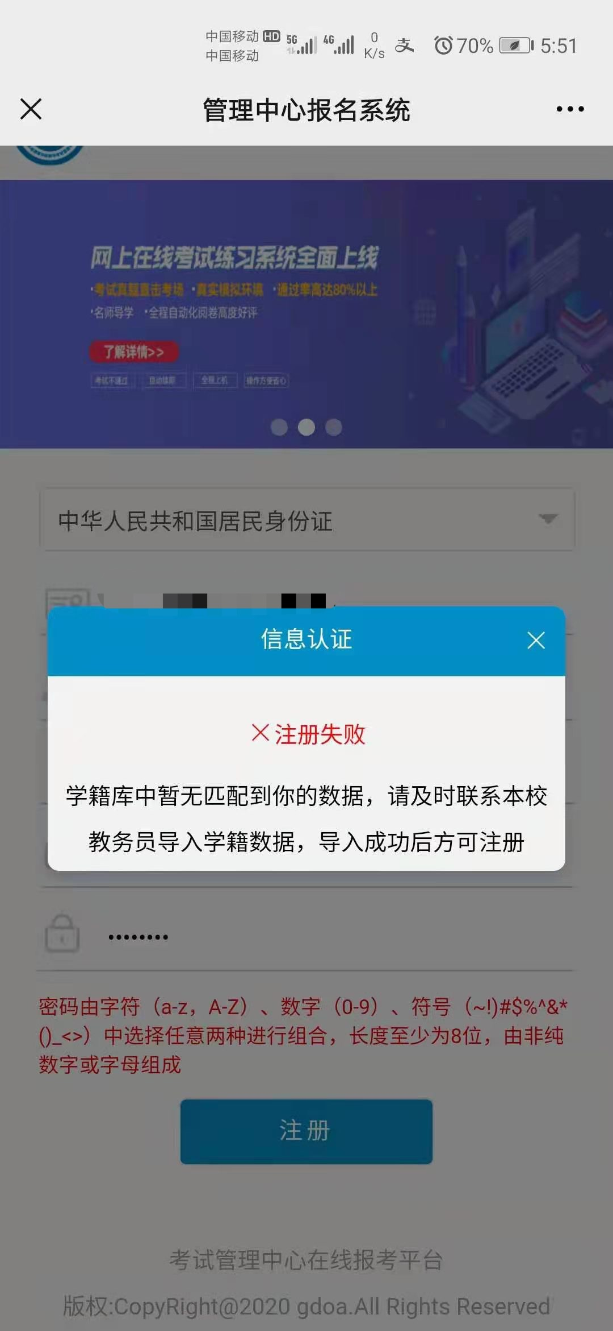
解决方式：找一下自己的缴费截图，可以在微信支付记录查到，报名时间是3月30日至4月10日之间，如果有账单（16元的报名费支付记录）就说明有缴费，没有缴费则不能注册。

- 香港身份证注册不了？
解决方式：身份证上的括号用英语格式，不能用中文格式。

五、操作流程：
注册新用户——核对报考信息——登录——点击准考证打印——生成准考证——打印准考证
- 注册新用户
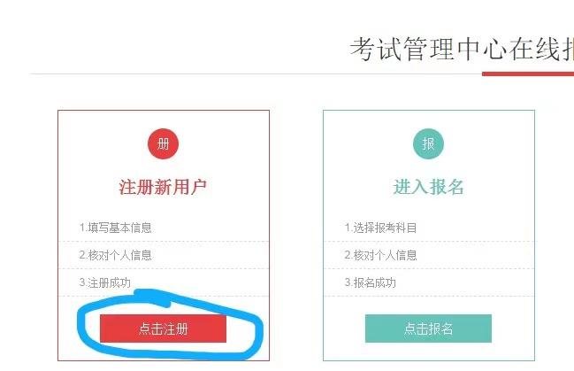
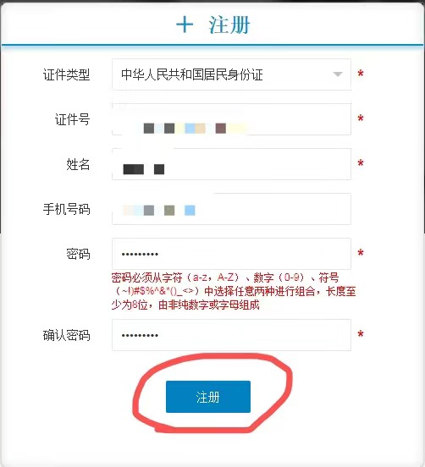

- 核对报考信息
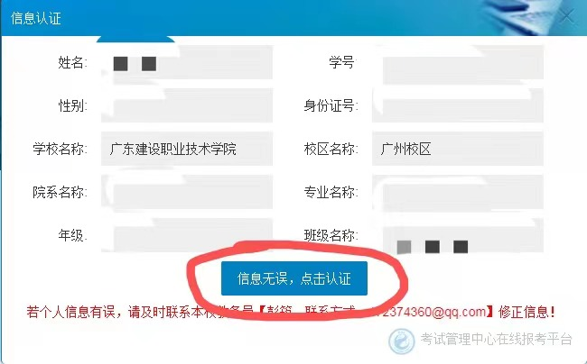
- 点击准考证打印
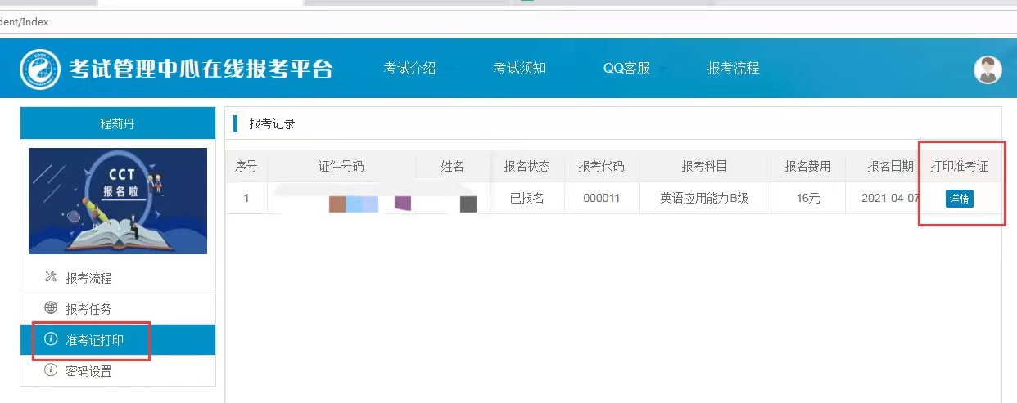
- 生成打印准考证
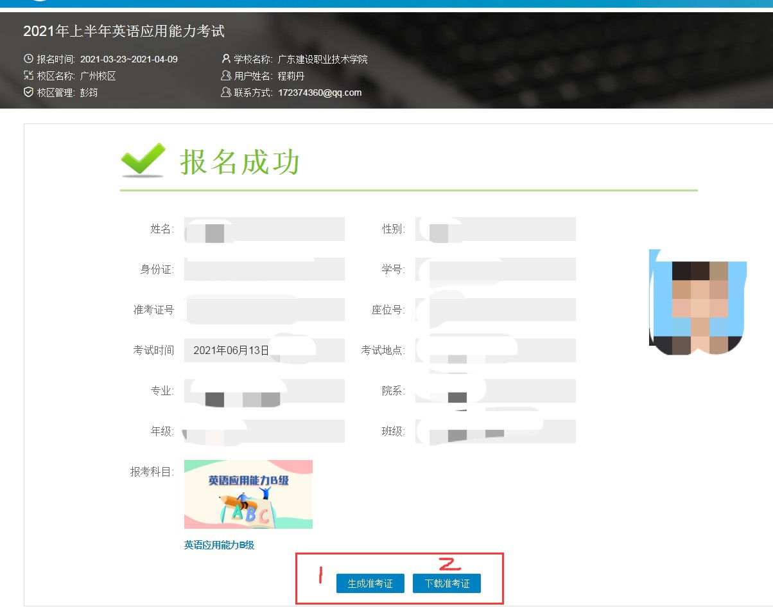
广东建设职业技术学院
教务部
2022年5月31日

